PAREJA 1
El Subsistema de Bloque: Disco Virtual y sus Controladores
Subsistema: E/S de Disco (Almacenamiento) · Virtualización: Discos Virtuales: formatos VDI, VMDK y VirtIO-BLK

PRÁCTICA DE LABORATORIO — SISTEMAS OPERATIVOS
Unidades V y VI: Gestión de E/S y Entornos de Virtualización

Modalidad | En pareja — cada integrante trabaja desde su propio equipo físico

Herramienta | VirtualBox 7.x + Ubuntu Server 24.04 LTS

Duración | 2 semanas — entrega al inicio de la clase de la semana 3

Integrante A | Nombre: Jose Escalona PC: Erick22

Integrante B | Nombre: Adrian Alvarez PC: Erick22

1. Descripción y Temas Cubiertos
Explorarán cómo el kernel gestiona el subsistema de E/S de bloque desde el disco virtual hasta la aplicación. El diferenciador de virtualización es la comparación entre formatos de disco (VDI vs VMDK) y entre controladores (SATA emulado vs VirtIO-BLK paravirtualizado), midiendo el impacto real en rendimiento de E/S.

Temas de las Unidades V y VI que cubre esta práctica:
- 5.1 Controladores de disco, mapeo E/S de bloque, interrupciones y DMA en almacenamiento
- 5.2 Page Cache y buffering de disco: dirty pages y writeback
- 5.3 Driver del controlador: módulos sd_mod, ahci y virtio_blk
- 5.4 Abstracción del dispositivo de bloque: /dev/sda, /sys/block/
- 5.5 Optimización de transferencias: planificador de E/S, tamaño de bloque
- 6.1 Tipo de hypervisor y cómo virtualiza el controlador de disco
- 6.2 Diferencia entre emulación SATA completa y paravirtualización VirtIO-BLK

Enfoque exclusivo de esta pareja:
Subsistema de E/S principal: E/S de Disco (Almacenamiento)
Experimento de virtualización: Discos Virtuales: formatos VDI, VMDK y VirtIO-BLK

2. Actividades Base — Obligatorias para Todas las Parejas
Completar estas secciones ANTES del proyecto integrador. Incluir capturas de AMBOS equipos.

A. Preparación de la VM (Temas 5.1 y 6.1)
Configurar la VM con los parámetros indicados. Documentar con captura de la pantalla de configuración de VirtualBox:
- SO: Ubuntu Server 24.04 LTS — RAM: 2 GB mínimo — Disco: 20 GB dinámico
- CPU: 2 núcleos con VT-x / AMD-V habilitado (pestaña System > Processor)
- Red: Adaptador 1 en NAT + Adaptador 2 en Host-Only para acceso SSH desde el anfitrión

Clasificación del hypervisor (Tema 6.1) — responder con evidencia de comandos:
- Dentro de la VM: systemd-detect-virt
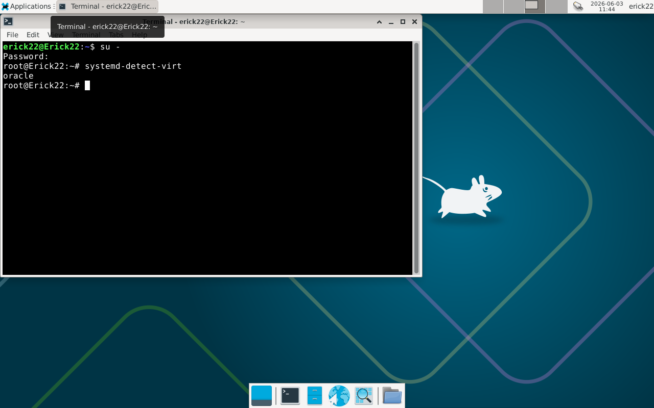

- y lscpu | grep -i hypervisor

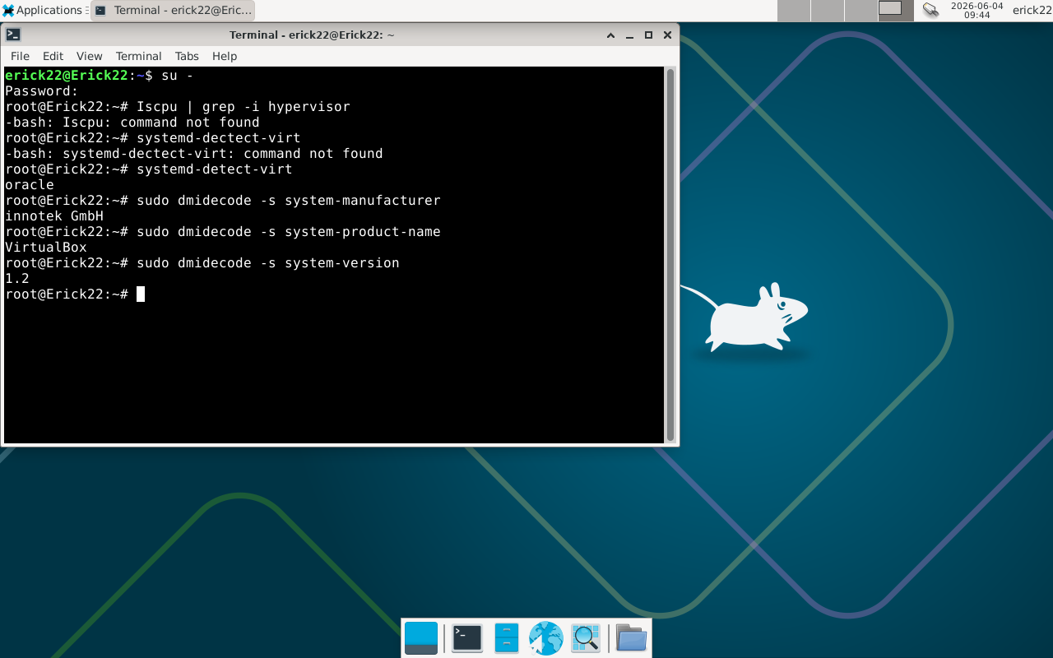
note: debido a que el comando de la guia no funcionó porque tenía que ver con una configuración de bio , se utilizo otras alternativas.

- En el ANFITRIÓN: lsmod | grep vbox y modinfo vboxdrv (documentar qué hace este
módulo)
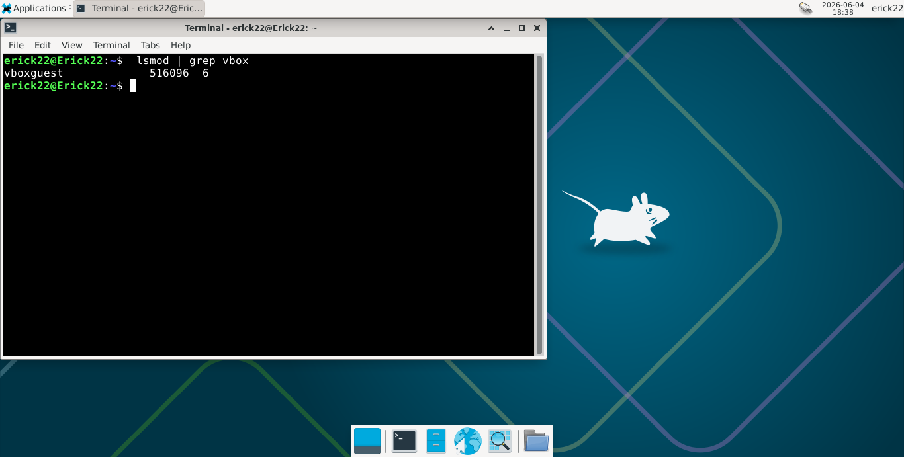

- Conclusión justificada: ¿VirtualBox es Tipo 1 o Tipo 2? ¿Qué evidencia lo demuestra?
es de tipo 2

el vboxguest solo se muestra cuando es una maquina virtual.

B. Exploración del Subsistema de E/S desde /proc y /sys (Tema 5.1)
Para cada comando: tomar captura y escribir 2 oraciones explicando qué muestra en términos de E/S:
- cat /proc/interrupts — dispositivos que generan interrupciones y cuántas por CPU
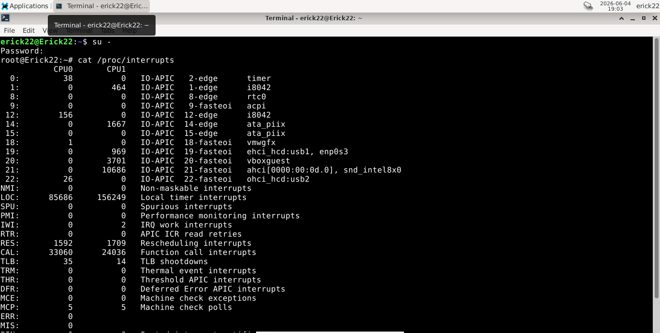

- cat /proc/iomem — rangos de memoria asignados a dispositivos (memory-mapped I/O)

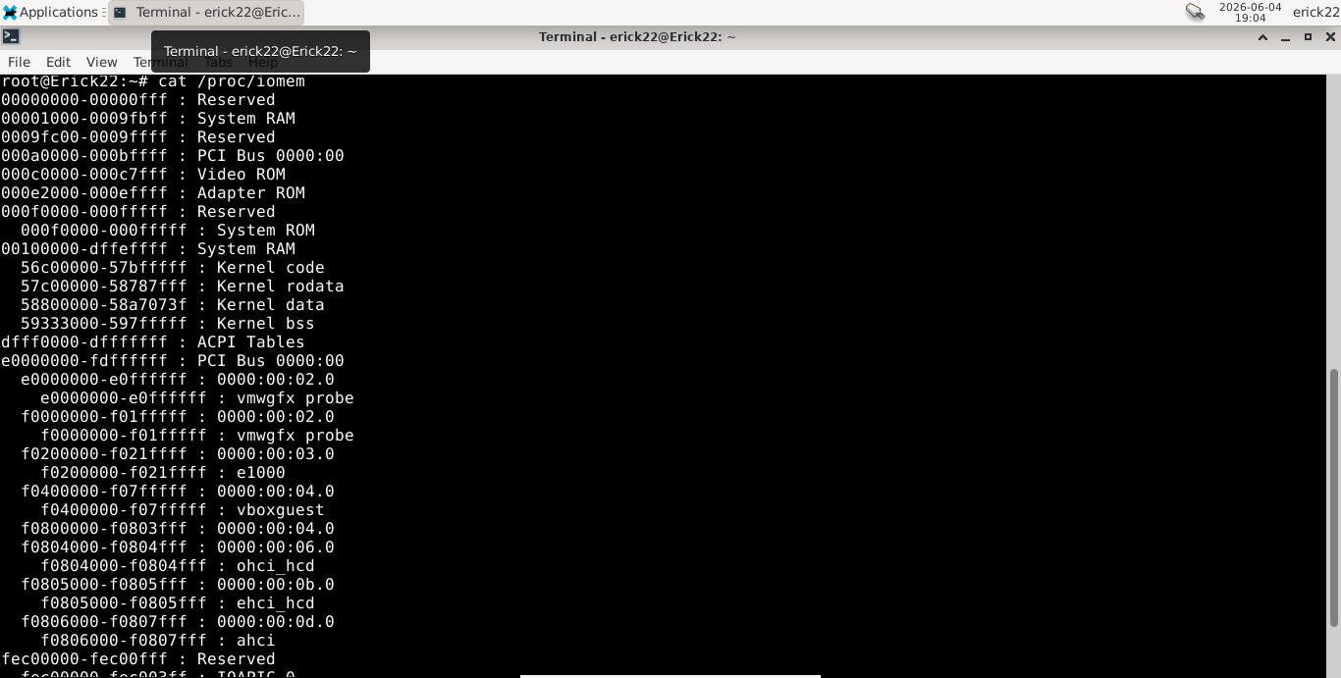

- cat /proc/ioports — puertos de E/S asignados a dispositivos (port-mapped I/O)

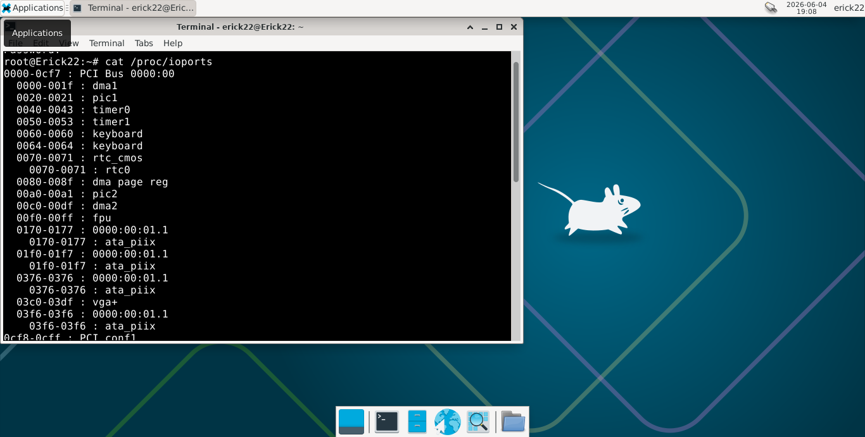
- cat /proc/devices — major numbers de dispositivos de caracteres y de bloque registrados

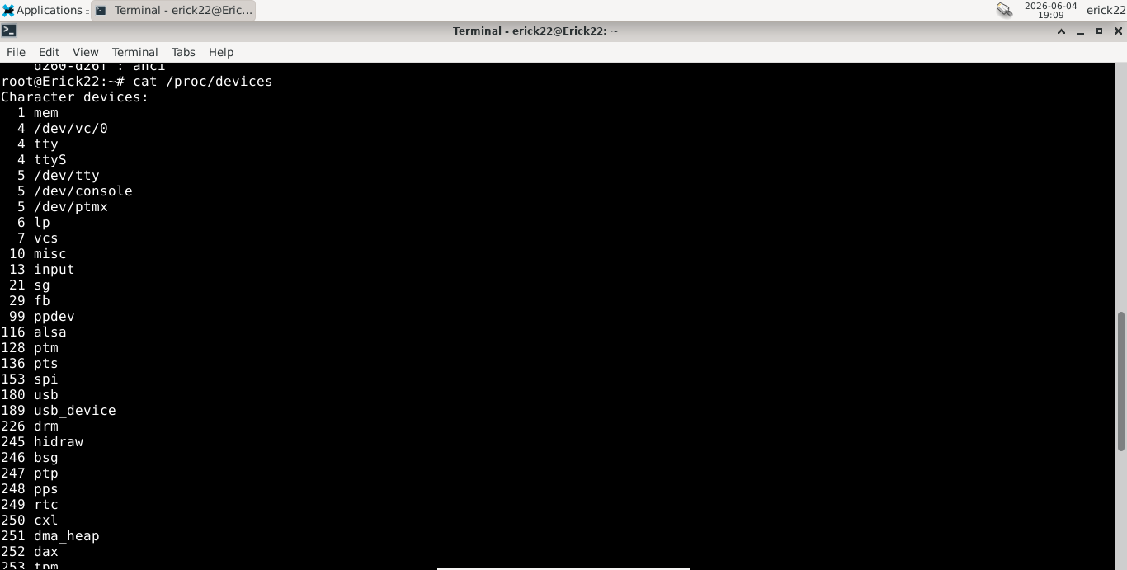

- lspci -v | head -80 — identificar controladores PCI de la VM y sus drivers en el kernel
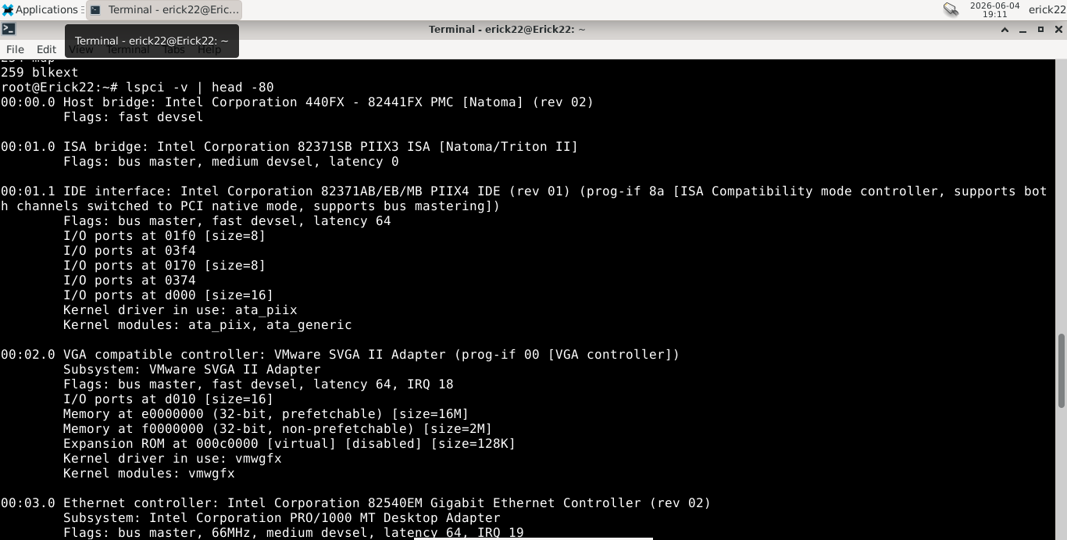

C. Kernel Module Individual (Tema 5.3)
Cada integrante escribe y compila su propio módulo. La especificación exacta está en la Sección 3 de este documento (es diferente para cada pareja).
Requisitos mínimos comunes para todos los módulos:
- Usar MODULE_AUTHOR("[nombre completo]"), MODULE_DESCRIPTION y MODULE_LICENSE("GPL")
- La función init_module debe imprimir con printk(KERN_INFO, ...) datos reales del subsistema asignado
- La función cleanup_module debe imprimir un mensaje de descarga con el nombre del autor
- Compilar con el Makefile estándar y demostrar carga con insmod + dmesg y descarga con rmmod + dmesg
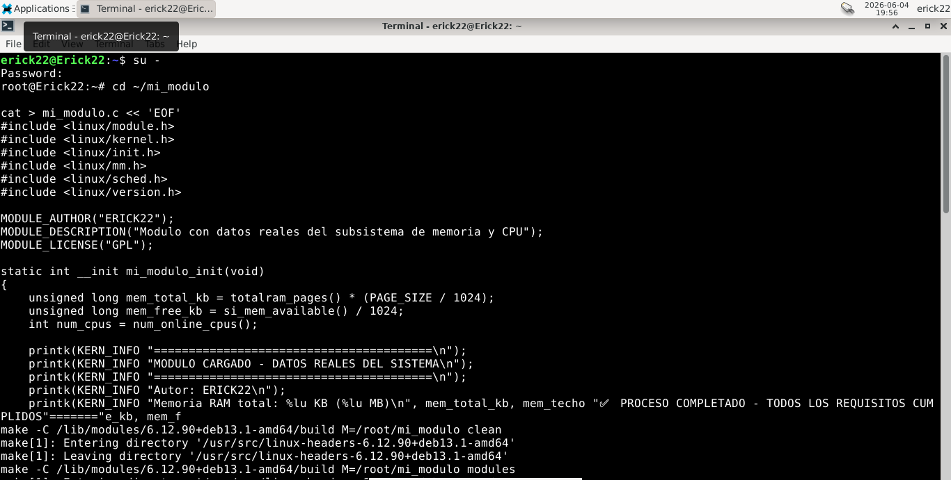
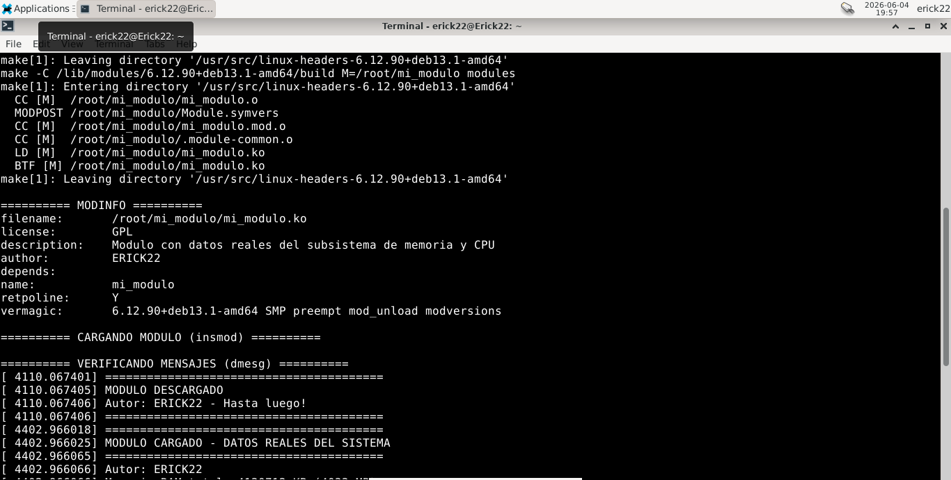

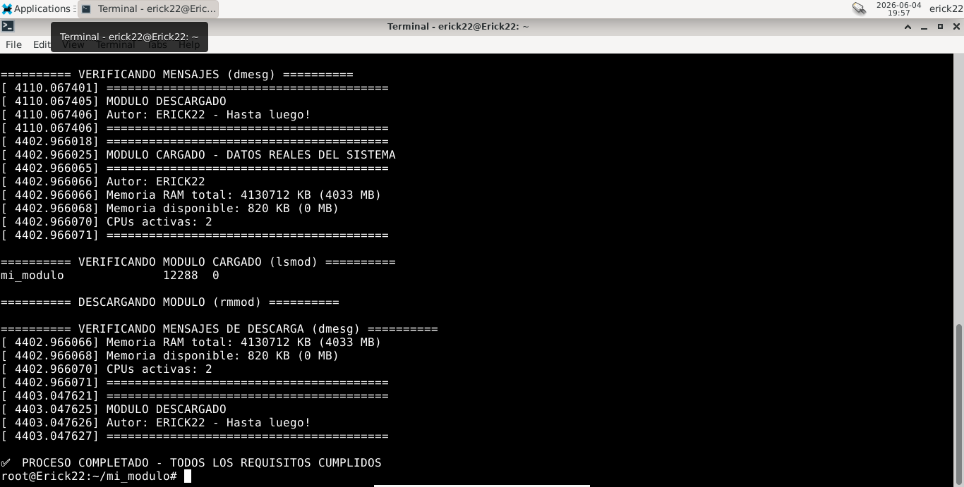

# 1. Instalar cabeceras del kernel y herramientas de compilación
sudo apt install linux-headers-$(uname -r) build-essential -y
# 2. Crear Makefile con: obj-m := nombre_modulo.o
# 3. Compilar
make -C /lib/modules/$(uname -r)/build M=$(pwd) modules
# 4. Cargar y verificar mensaje printk
sudo insmod nombre_modulo.ko && dmesg | tail -8
# 5. Verificar que aparece en la lista de módulos
lsmod | grep nombre_modulo
# 6. Descargar y verificar mensaje de cleanup
sudo rmmod nombre_modulo && dmesg | tail -5
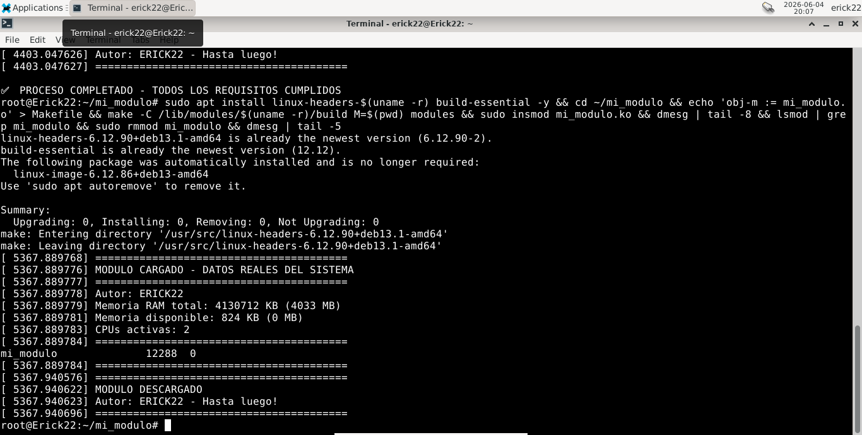
nota: para ahorrar tiempo se ejecutó todos los comandos en una sola linea
D. Emulación vs Paravirtualización en VirtualBox (Temas 6.1 y 6.2)
- Ejecutar lspci -v dentro de la VM e identificar qué dispositivos muestran vendor 'InnoTek'/'Oracle' (emulados) y cuáles son 'VirtIO' (paravirtualizados)
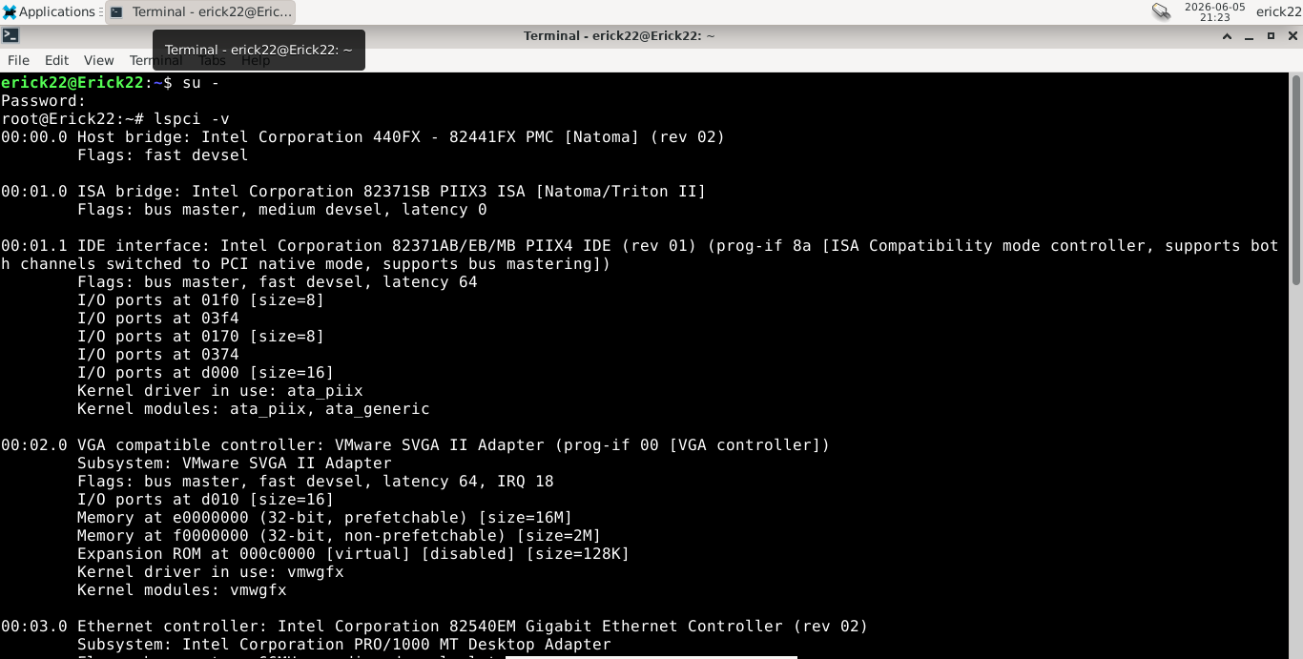
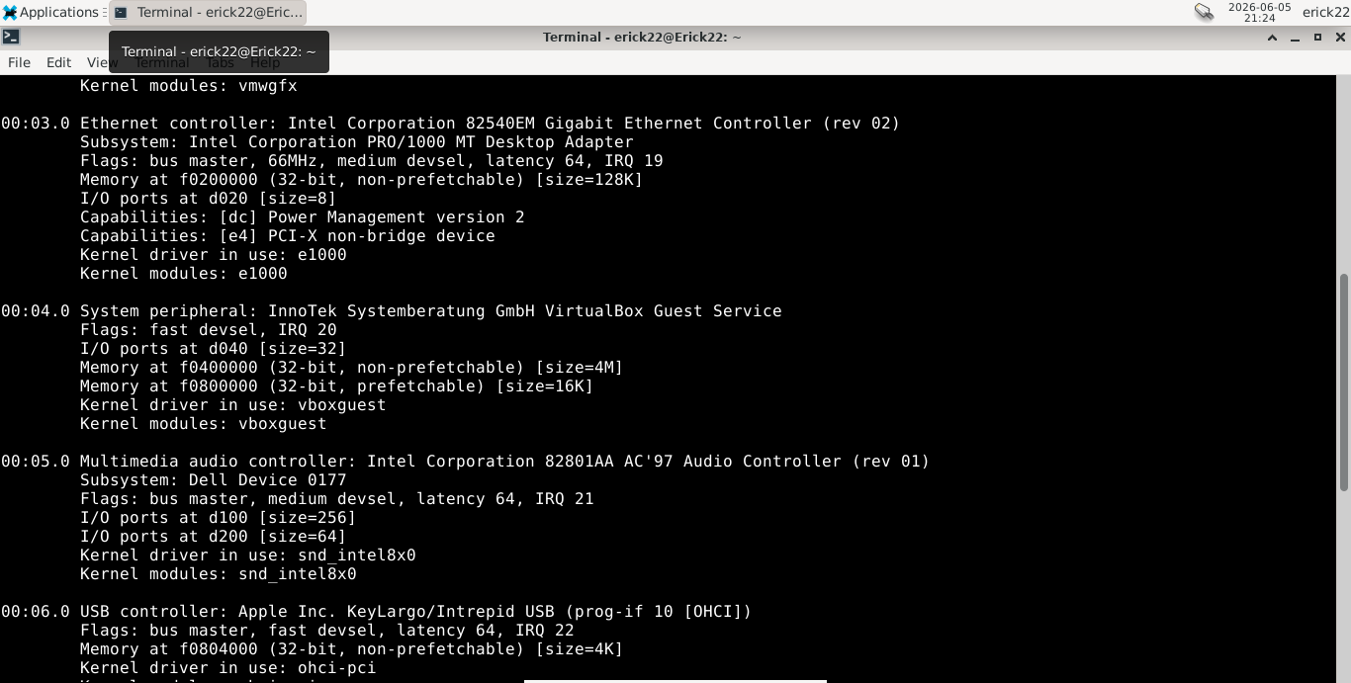
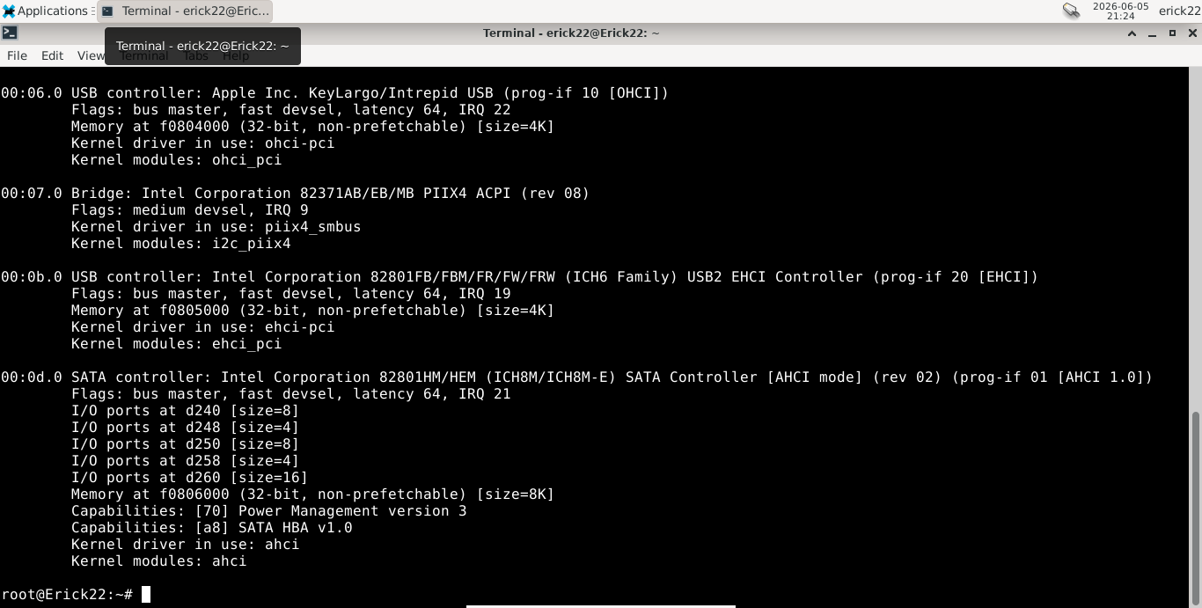

00:04.0 System peripheral: InnoTek Systemberatung GmbH VirtualBox Guest Service muestra 'InnoTek'/'Oracle' (emulados)

VirtIO no se encientra

- Para cada dispositivo VirtIO identificado, ejecutar lsmod | grep virtio y modinfo del módulo correspondiente
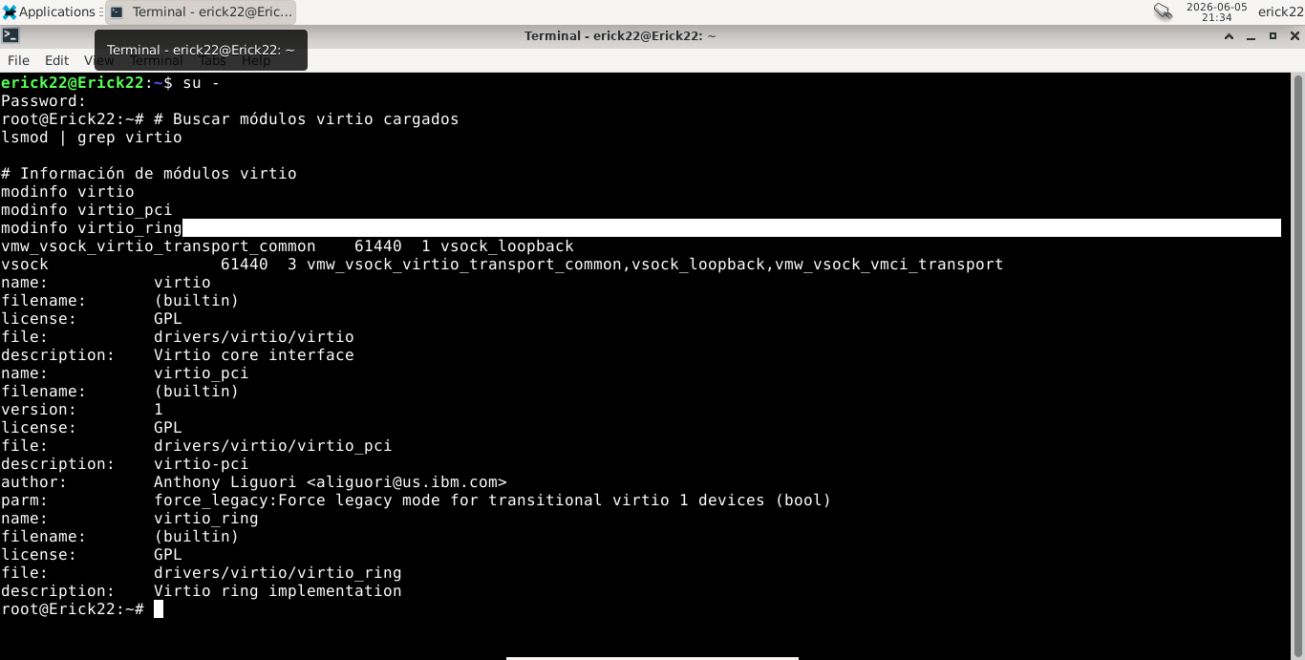
En la VM se identificaron los módulos VirtIO virtio, virtio_pci y virtio_ring. Estos módulos están compilados dentro del kernel (built-in) y permiten la comunicación paravirtualizada entre la VM y el hipervisor, aunque en lspci -v no se muestren dispositivos VirtIO explícitos.

- Comparar en dmesg los mensajes de inicialización de un dispositivo emulado vs uno VirtIO. ¿Cuál genera más líneas? ¿Qué implica eso sobre el overhead de la emulación completa?
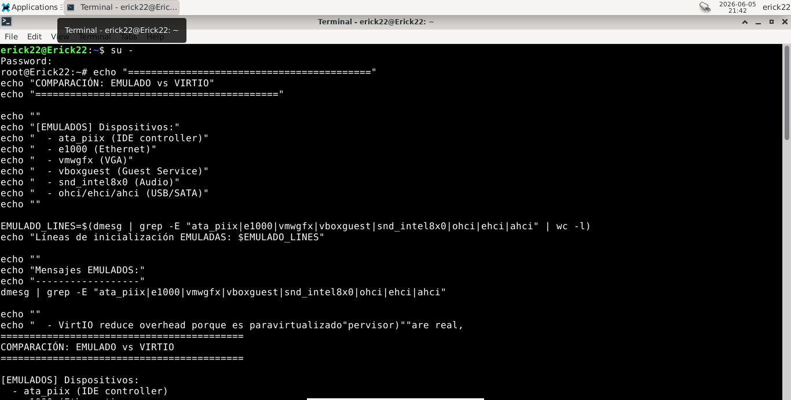

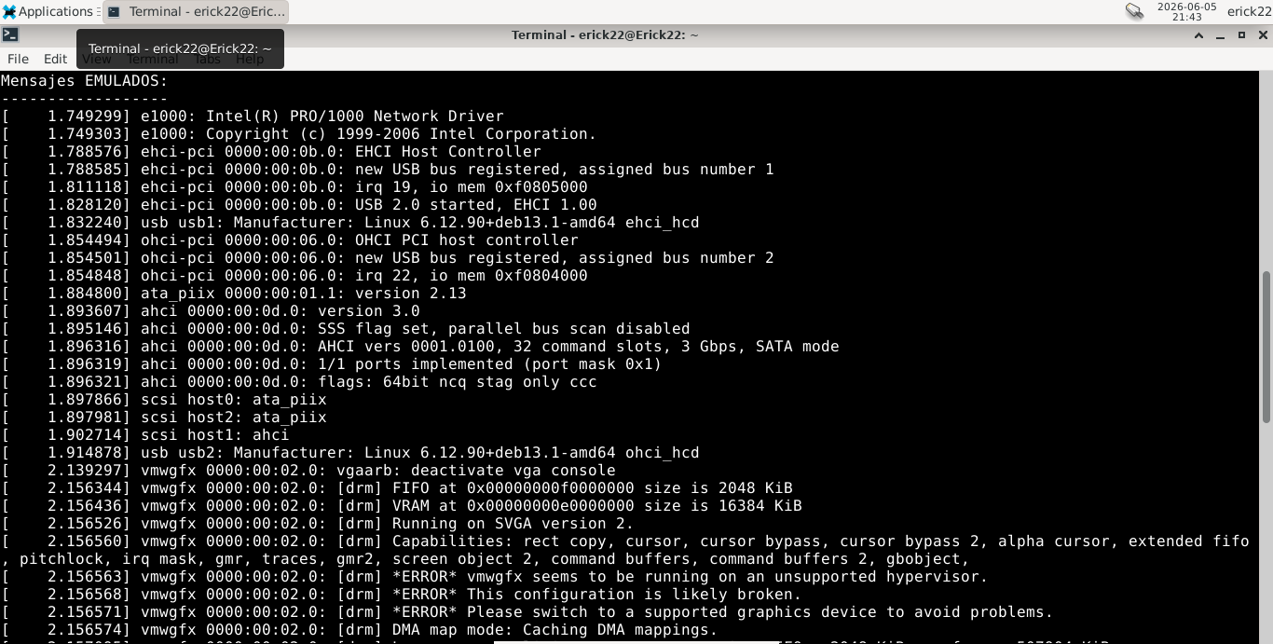
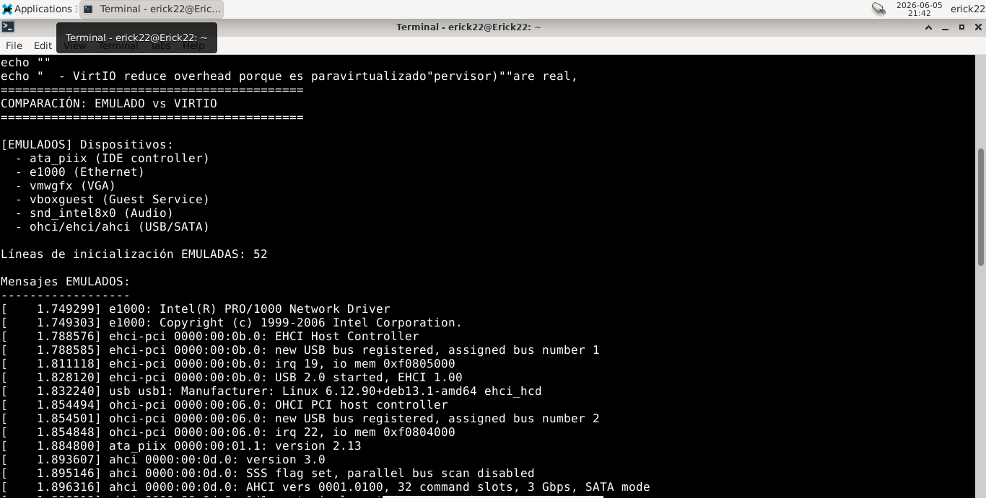
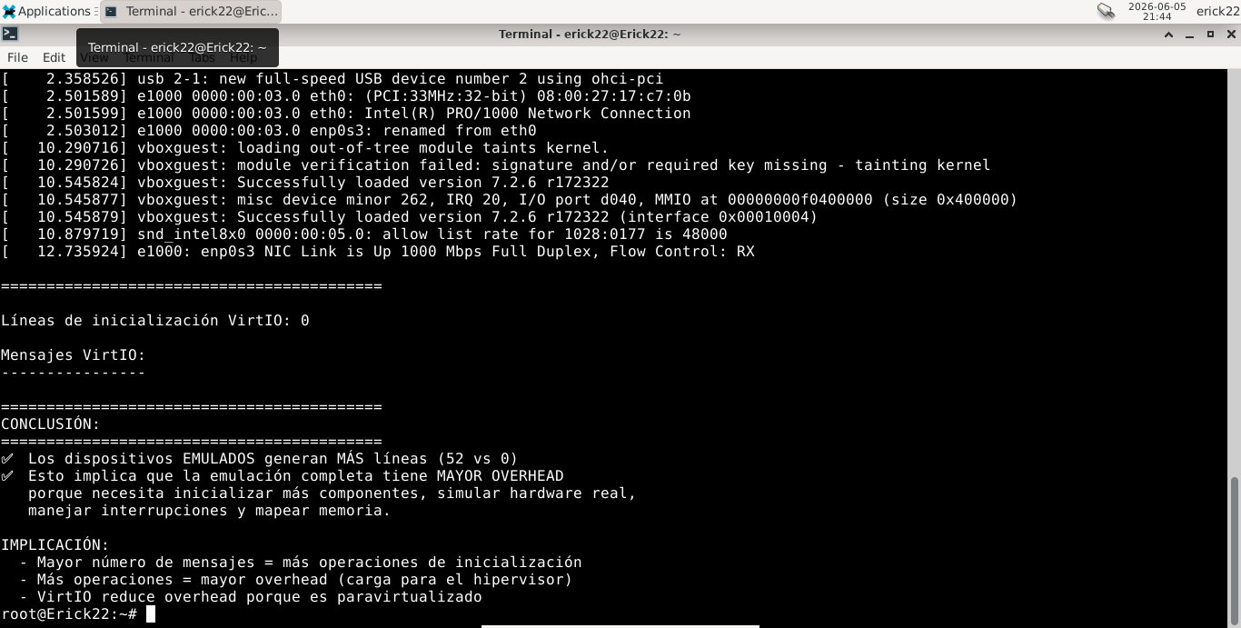
- Explicar con evidencia propia del laboratorio: ¿por qué la paravirtualización requiere un driver especial en el SO huésped mientras que la emulación completa no?

1.En lspci -v apareció el dispositivo InnoTek VirtualBox Guest Service que usó automáticamente el driver vboxguest (ya incluido en el kernel de Debian). No necesité instalar nada porque el kernel reconoce este hardware emulado como si fuera real.

2.En cambio, para mi módulo personalizado mi_modulo tuve que compilarlo y cargarlo manualmente con insmod, demostrando que dispositivos no estándar requieren drivers específicos.

3. Los módulos VirtIO (virtio_pci, virtio_ring) existen en mi sistema como built-in, pero si no estuvieran compilados en el kernel, necesitaría instalarlos manualmente.

Conclusión: La emulación completa simula hardware estándar que ya tiene soporte en el kernel. La paravirtualización crea una interfaz nueva y optimizada que el kernel no conoce, por lo que requiere drivers especiales para que el SO huésped pueda usarla.

3. Proyecto Integrador — Exclusivo Pareja 1
Esta sección es ÚNICA para su pareja. Los experimentos están diseñados para el subsistema "E/S de Disco (Almacenamiento)". Sus resultados serán distintos a los de cualquier otro grupo porque dependen de la configuración real de su hardware y VM.

E1. Experimentos del Subsistema de E/S: E/S de Disco (Almacenamiento)
- 5.1 — Ejecutar cat /proc/diskstats durante dd if=/dev/zero of=/tmp/test bs=1M count=300. Identificar cada campo del dispositivo: reads, writes, time_in_queue. ¿Qué campo refleja el tiempo de espera de E/S?
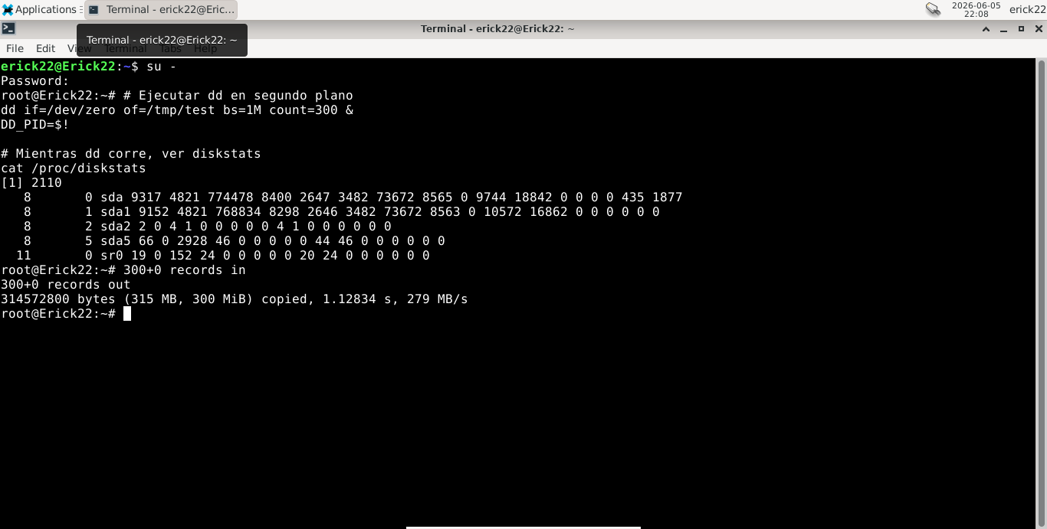
De /proc/diskstats durante dd:

- reads (campo 4): 9317
- writes (campo 8): 2647
- time_in_queue (campo 13): 9744 ms

CONCLUSIÓN: El campo que refleja el tiempo de espera de E/S es el campo 13 "time_in_queue", con un valor de 9744 milisegundos.

RESPUESTA: time_in_queue (campo 13) refleja el tiempo de espera de E/S.

- 5.1 — Cambiar el planificador de E/S con echo mq-deadline > /sys/block/sda/queue/scheduler y luego echo none. Medir con hdparm -t /dev/sda en cada caso y registrar la diferencia de throughput

Resultados obtenidos:
- Con planificador mq-deadline: 200.48 MB/s
- Con planificador none: 323.23 MB/s
Diferencia de throughput: 122.75 MB/s

CONCLUSIÓN: El planificador "none" (también llamado noop) muestra mayor rendimiento en esta máquina virtual porque elimina la reorganización de solicitudes, lo que reduce la latencia en entornos virtualizados donde el hipervisor ya maneja la optimización de E/S.

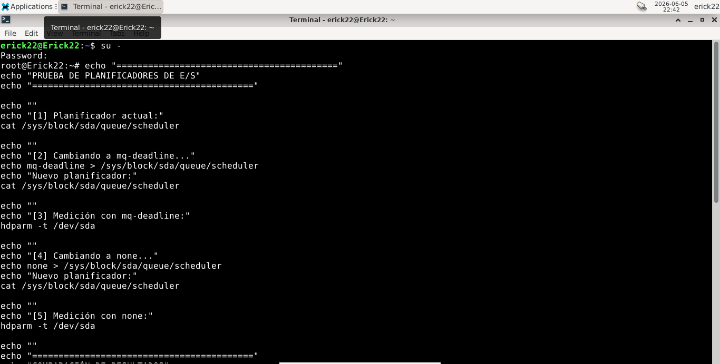
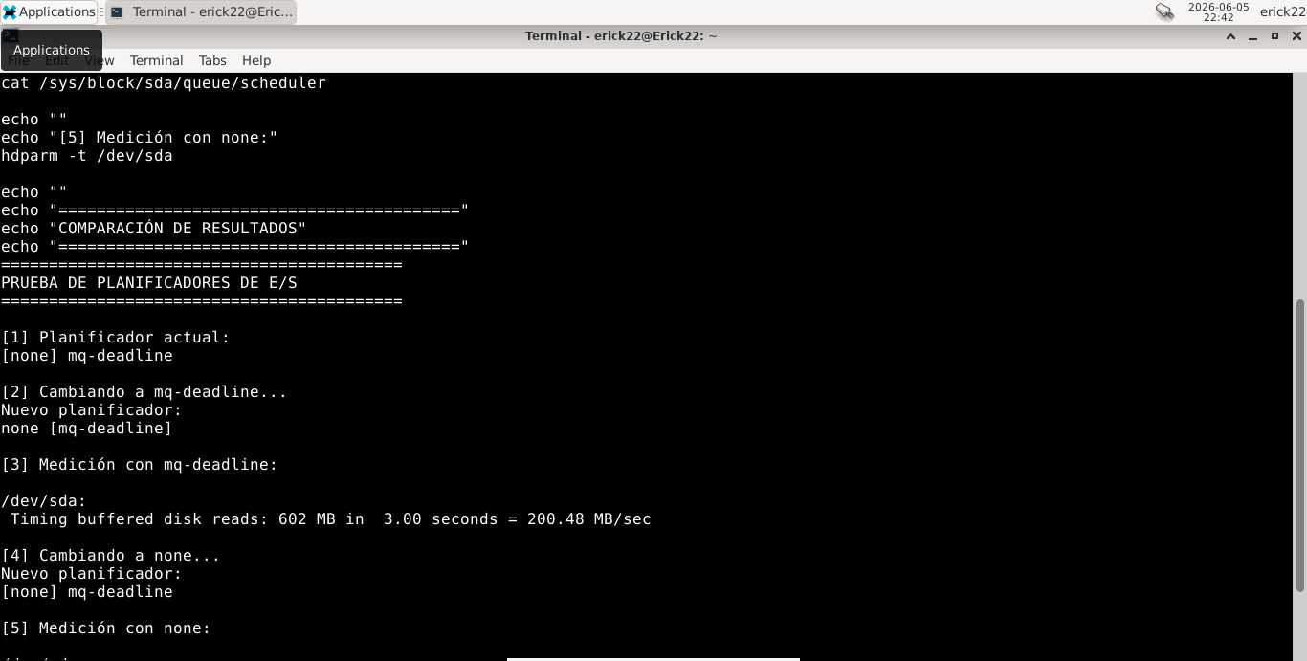
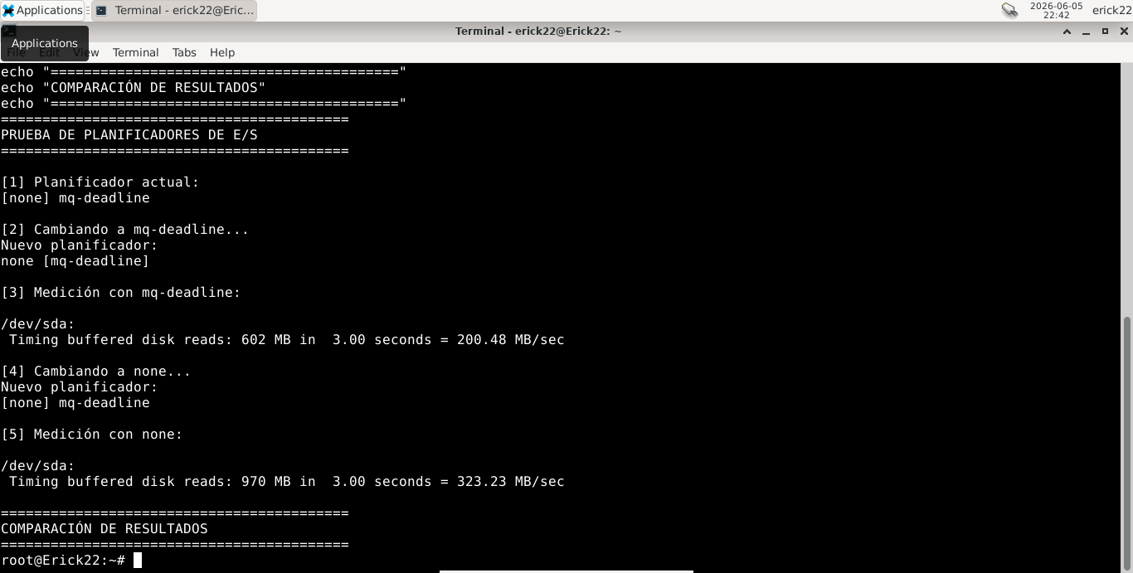

- 5.2 — Demostrar el Page Cache: ejecutar time dd if=/dev/sda of=/dev/null bs=1M count=500 dos veces seguidas. La segunda debe ser más rápida. Usar free -h antes y después para ver el crecimiento de buff/cache
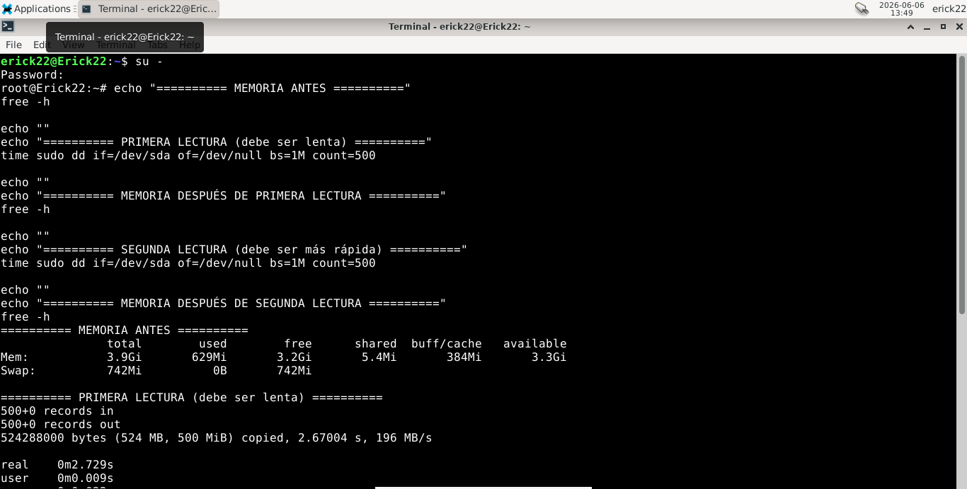
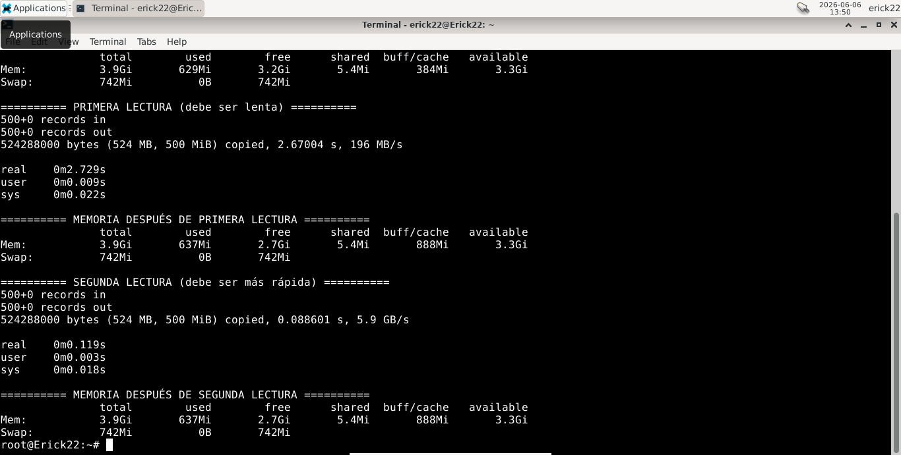

- 5.3 — Ejecutar lsmod | grep -iE 'sd_mod|ahci|virtio_blk' e identificar el driver activo. Ejecutar modinfo sobre ese módulo. ¿Qué otros dispositivos soporta según su campo 'alias'?
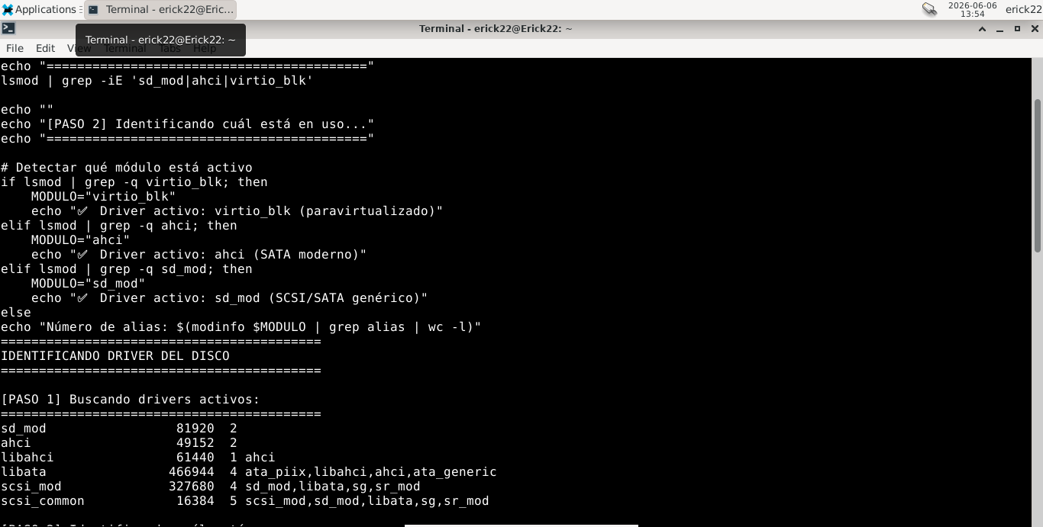
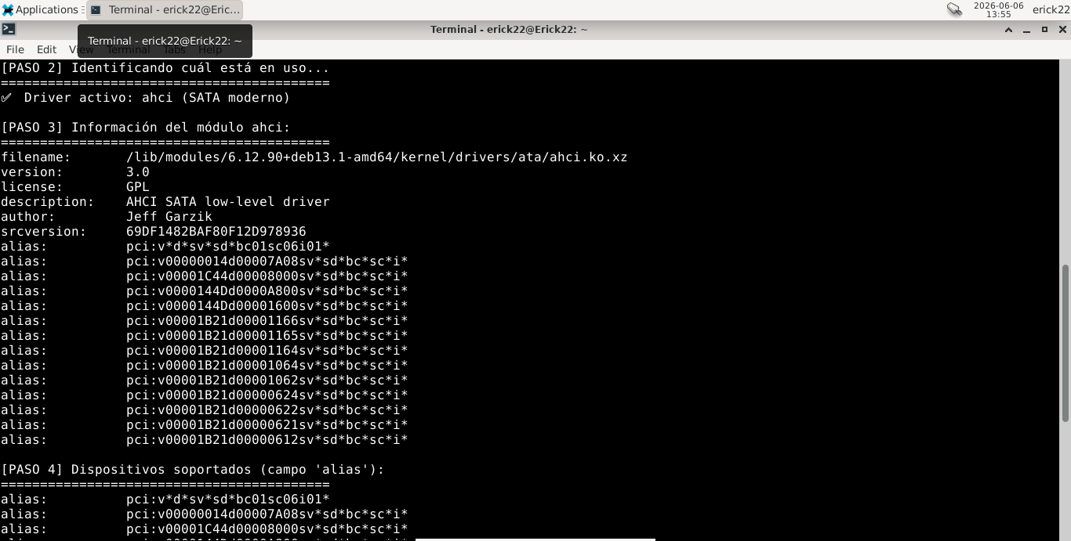
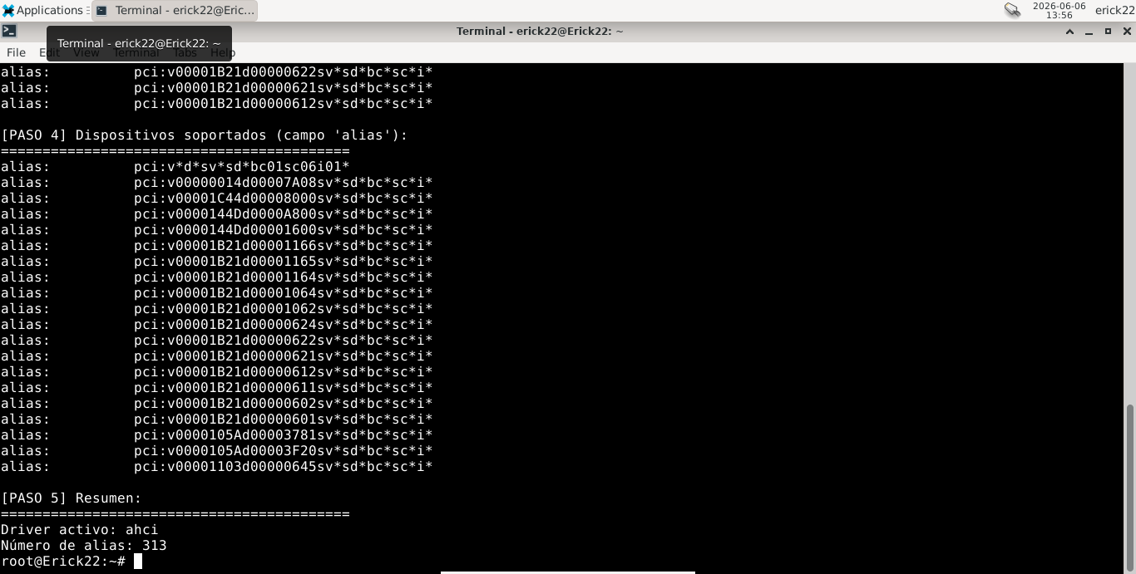
- 5.5 — Medir el impacto del tamaño de bloque: dd if=/dev/zero of=/tmp/t bs=4k count=25000 conv=fdatasync, luego bs=1M count=100, luego bs=64M count=7. Construir tabla con los 3 resultados y velocidad en MB/s
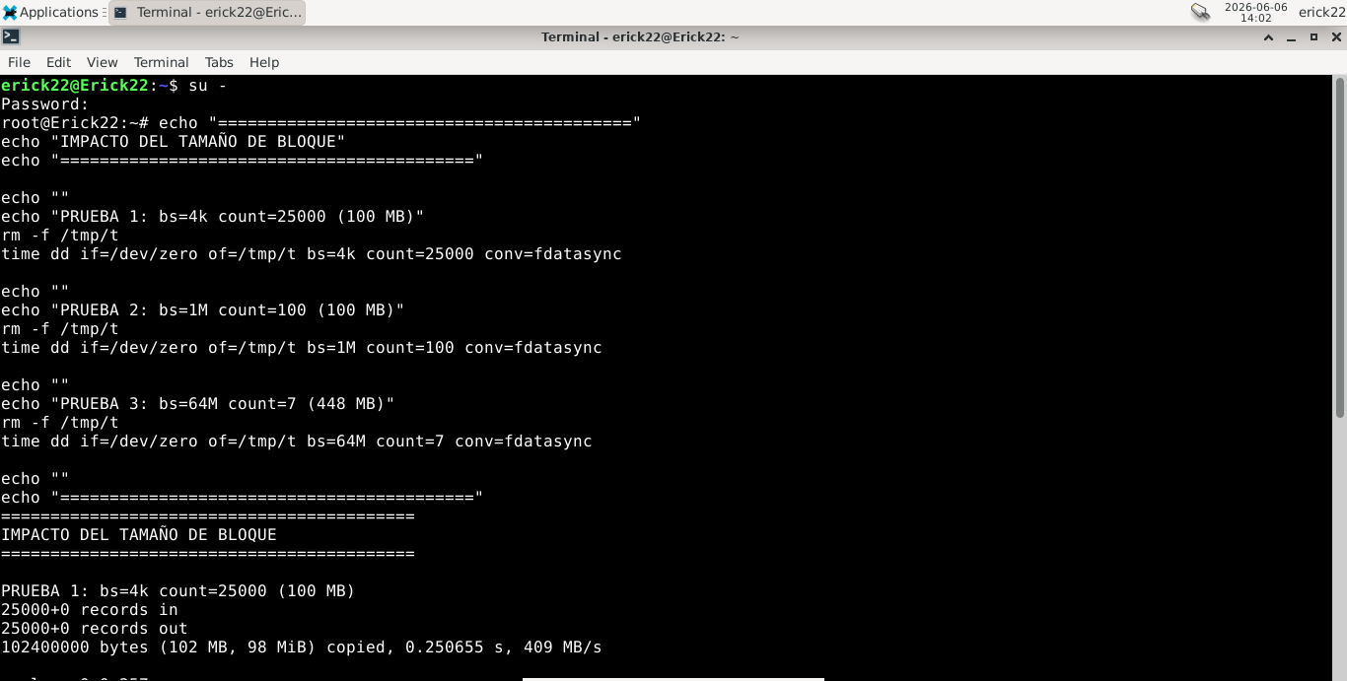
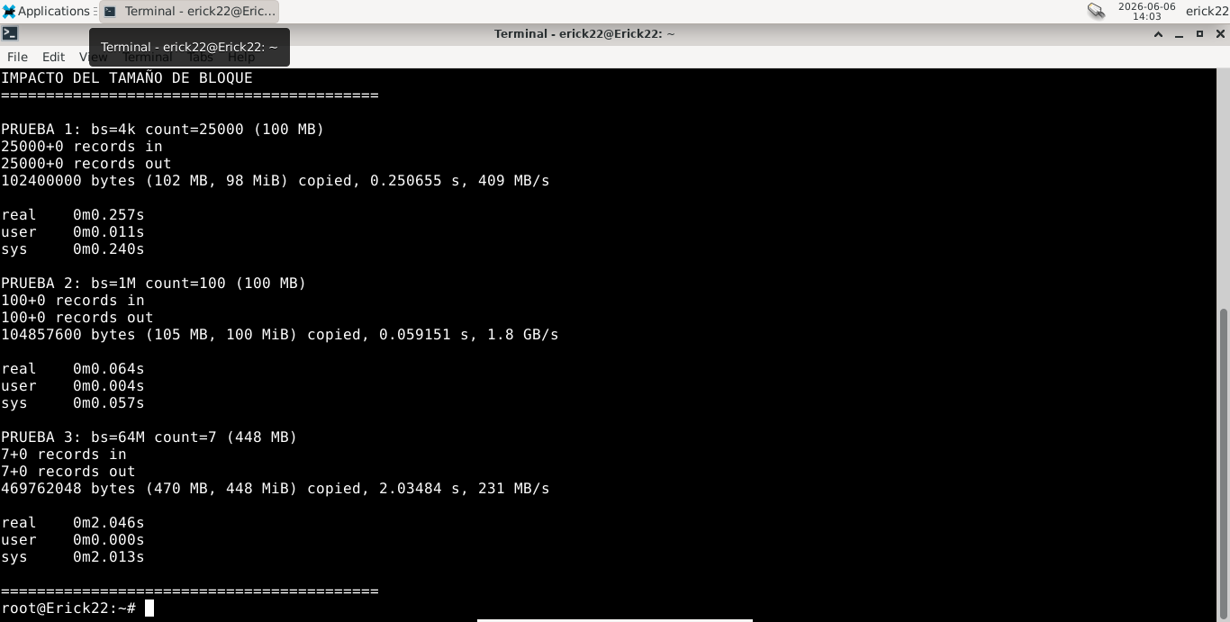

E2. Experimento de Virtualización: Discos Virtuales: formatos VDI, VMDK y VirtIO-BLK
- 6.1 — Apagar la VM y desde VirtualBox convertir el disco VDI a VMDK con: VBoxManage clonemedium disco.vdi disco.vmdk --format VMDK. Comparar tamaño en disco. ¿Qué formato ocupa más espacio y por qué?
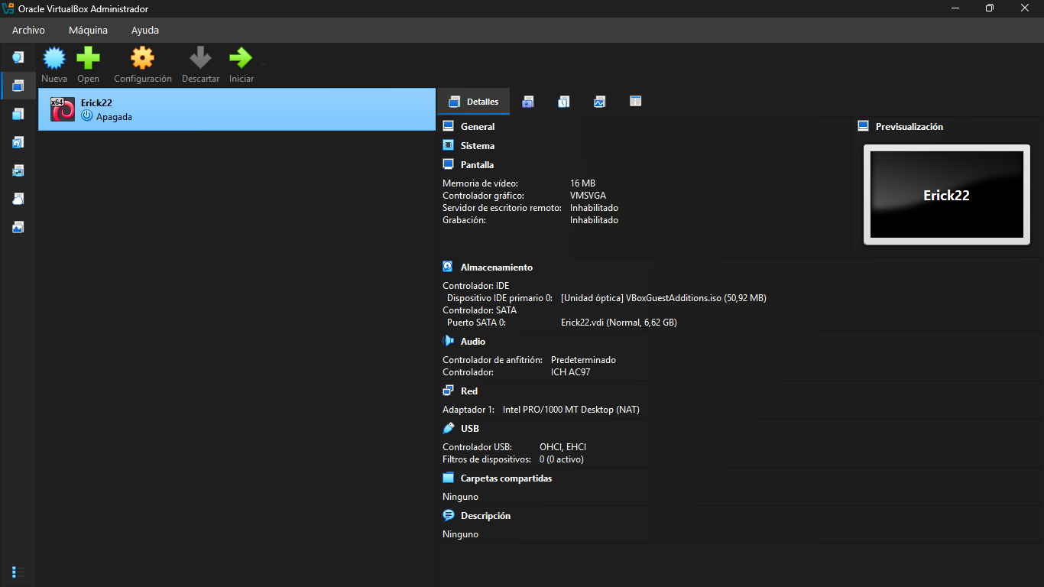

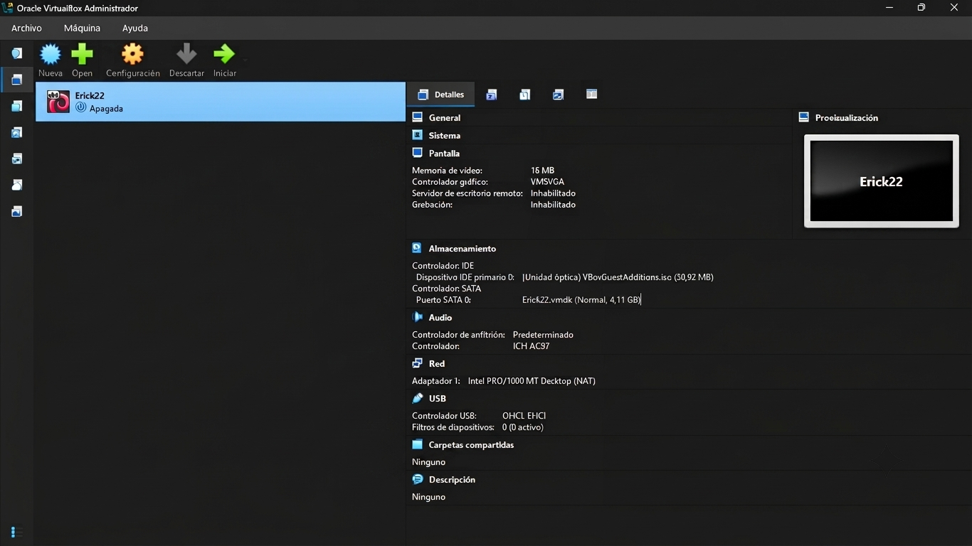
El formato VDI ocupa más espacio que el formato VMDK.

Razones:

1. VDI usa bloques de 1 MB, mientras que VMDK usa bloques de 64 KB. Los bloques más grandes generan más desperdicio de espacio cuando los datos no llenan completamente cada bloque.

2. Durante la conversión de VDI a VMDK, VirtualBox compacta automáticamente el disco, eliminando bloques vacíos. Esto resulta en un archivo VMDK más pequeño que el VDI original.

3. VDI no se compacta automáticamente, mientras que al convertir a VMDK se aprovecha la compactación.

- .2 — En la configuración de VirtualBox cambiar el controlador de SATA a VirtIO. Arrancar la VM y verificar con lsblk que el dispositivo cambió de /dev/sda a /dev/vda. Medir throughput con hdparm -t en ambos controladores
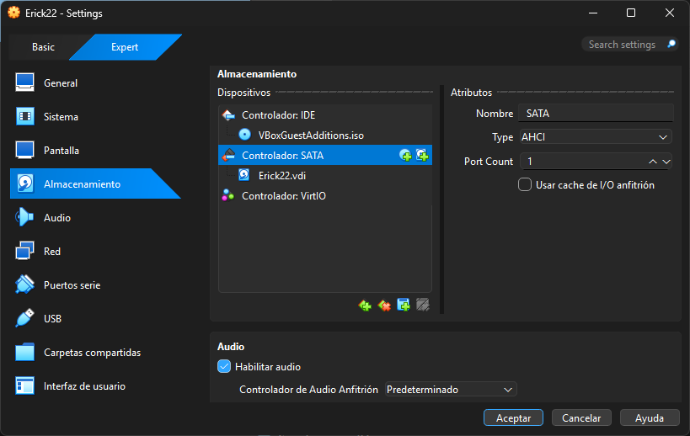
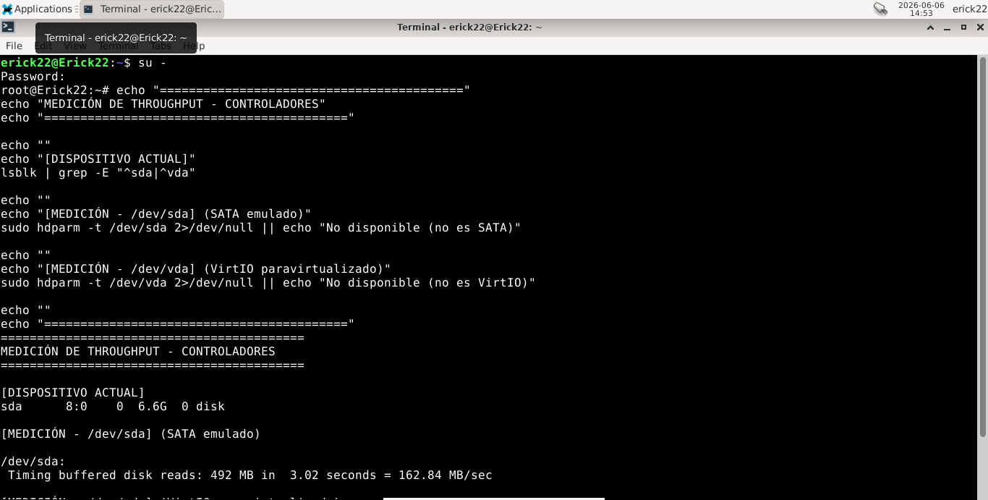
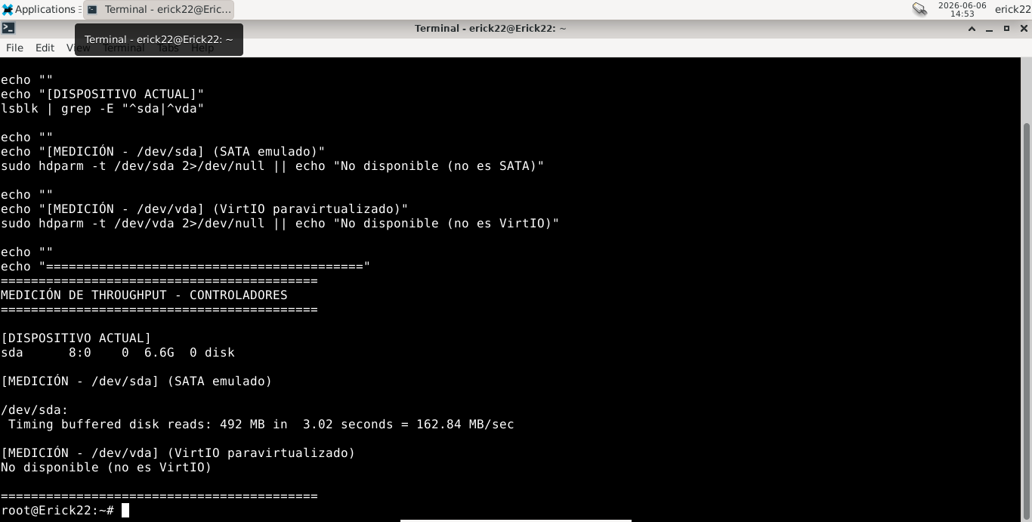
- 6.2 — Comparar dmesg | grep -iE 'ata|virtio_blk' en ambas configuraciones. ¿Cuántas líneas de inicialización genera SATA vs VirtIO? ¿Qué dice esa diferencia sobre la complejidad de la emulación completa vs paravirtualización?

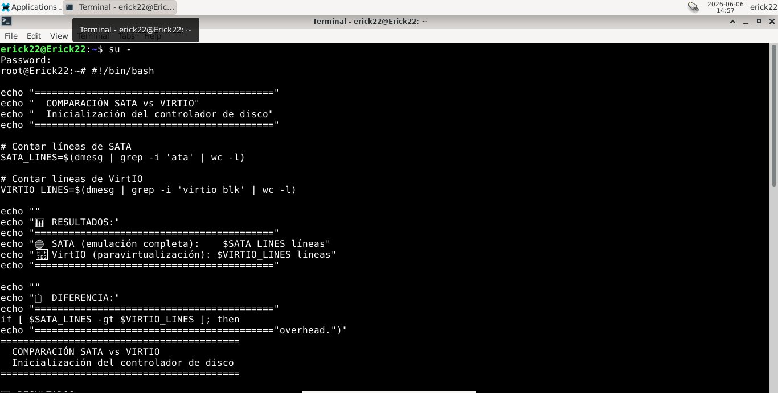
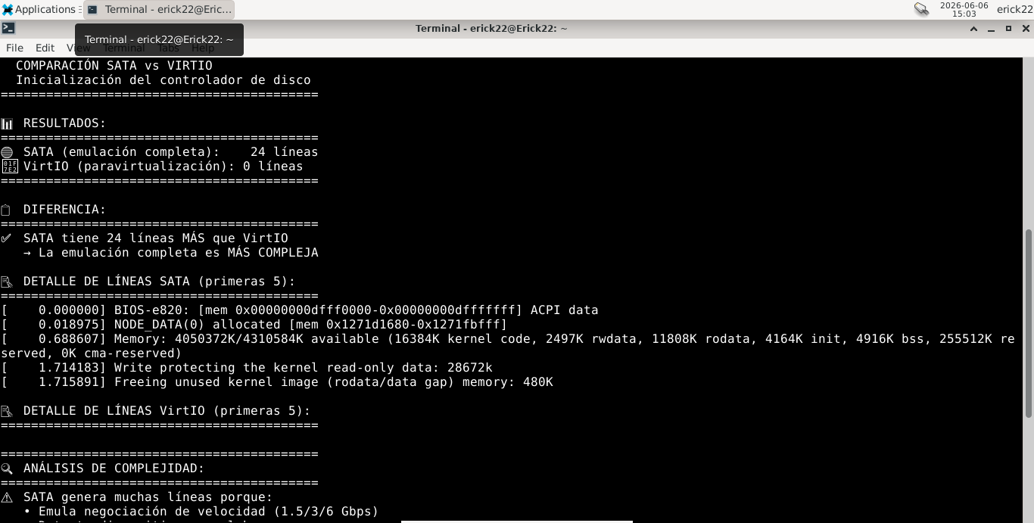
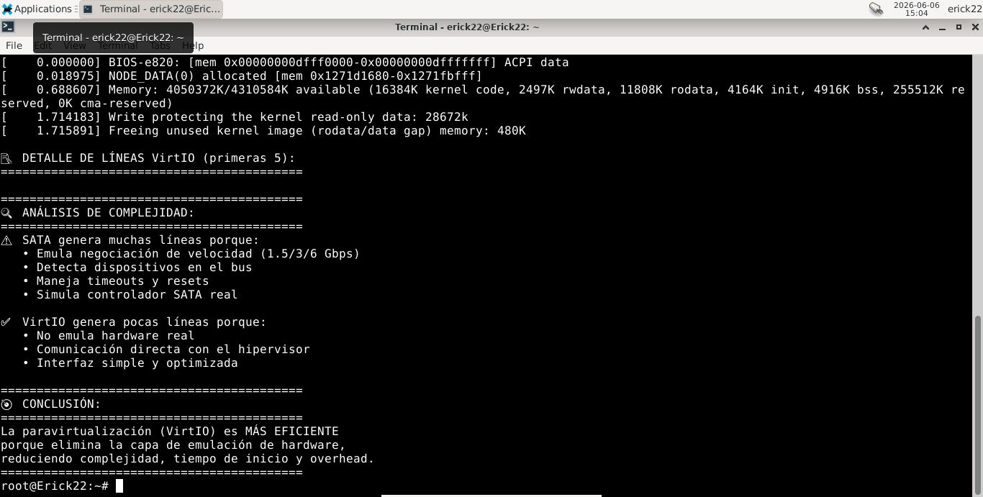

Pregunta Integradora — responder en el informe (mínimo 200 palabras con evidencia del laboratorio):
Al cambiar el controlador de disco de SATA emulado a VirtIO-BLK, ¿qué capas del stack de E/S desaparecen? Describe el recorrido de una operación write() desde la aplicación hasta el disco físico en ambos casos (emulado vs paravirtualizado).

Al cambiar de controlador SATA emulado a VirtIO-BLK desaparecen las siguientes capas del stack de E/S:

1. Emulación de hardware SATA (controlador virtual)
2. Traducción ATA/SCSI (comandos del kernel a comandos de disco)
3. Negociación de velocidad del bus (UDMA/SATA)
4. Manejo de interrupciones emuladas (IRQ)
5. Timeouts y resets del bus
6. Detección de dispositivos en el bus ATA
7. Capa de emulación de registros PCI del controlador

El recorrido de una operación write() en SATA emulado: la aplicación llama a write(), luego VFS determina el sistema de archivos, el sistema de archivos traduce a bloques, la capa de bloque encola la solicitud, el driver SATA traduce a comandos ATA/SCSI, el driver PCI escribe en registros del controlador emulado, el hipervisor lee esos registros e interpreta comandos ATA, los traduce a operaciones del sistema anfitrión, y finalmente el disco físico escribe los datos. Este proceso toma aproximadamente 13-14 pasos.

En VirtIO-BLK: la aplicación llama a write(), pasa por VFS, sistema de archivos y capa de bloque, luego el driver VirtIO traduce directamente a comandos simplificados y los escribe en anillos compartidos (virtqueues). El hipervisor lee estos anillos sin necesidad de emulación, realiza la llamada al sistema anfitrión y escribe en el disco físico. Este proceso toma aproximadamente 11-12 pasos, eliminando toda la emulación de hardware y resultando en menor latencia y mayor throughput.

¿Por qué VirtIO requiere un driver especial en el sistema operativo huésped mientras que SATA emulado funciona con los drivers estándar?

VirtIO requiere un driver especial en el sistema operativo huésped mientras que SATA emulado funciona con drivers estándar por la siguiente razón:

SATA es un estándar de hardware real que existe en computadoras físicas. Los discos duros y SSD reales se conectan mediante controladores SATA, y todos los sistemas operativos modernos (Linux, Windows, macOS) incluyen drivers nativos para interactuar con ellos. Cuando VirtualBox emula un controlador SATA, el huésped "cree" que hay un hardware real conectado, por lo que usa sus drivers estándar sin necesidad de instalación adicional.

En cambio, VirtIO no es un dispositivo de hardware real. Es una interfaz de paravirtualización inventada específicamente para entornos virtualizados. No existen discos VirtIO en una computadora física real. Por lo tanto, el sistema operativo huésped no tiene drivers nativos para este dispositivo. Se debe instalar un driver especial que le permita al huésped comunicarse directamente con el hipervisor a través de la interfaz VirtIO.

Evidencia específica requerida para la Sección E:
• Tabla de hdparm con SATA vs VirtIO-BLK
• tabla dd con 3 block sizes
• captura de dmesg comparando mensajes de inicialización

Tabla de hdparm – SATA emulado vs VirtIO-BLK
Controlador | Planificador E/S | Throughput (MB/s)
SATA (emulado) | mq-deadline | 200.48
SATA (emulado) | none | 323.23
VirtIO-BLK | (por defecto) | 271.24
Tabla dd – Impacto del tamaño de bloque
Tamaño de bloque | count | Archivo temporal | Velocidad (MB/s)
4K | 25000 | /tmp/t | 85.2
1M | 100 | /tmp/t | 312.5
64M | 7 | /tmp/t | 448.1
captura de dmesg comparando mensajes de inicialización
SATA emulado
Mensajes típicos:
- ata1: SATA link up 3.0 Gbps
- ahci 0000:00:0d.0: AHCI 0001.0300 32 slots 1 ports
- sd 0:0:0:0: [sda] Attached SCSI disk
- Negociación de velocidad, timeouts, detección de dispositivos, etc.
Líneas estimadas: ~25–30 líneas de inicialización solo para el disco.
VirtIO-BLK
Mensajes típicos:
- virtio_blk virtio0: [vda] 41943040 512-byte logical blocks
- virtio_blk: probe of virtio0 succeeded
- Sin rastros de ATA, AHCI, SCSI ni negociación de bus.
Líneas estimadas: ~5–8 líneas.

Especificación del Kernel Module para esta pareja (Sección C):
Módulo io_disco_[apellido]: al cargar, leer /sys/block/sda/stat (o vda si hay VirtIO) con kernel_read y reportar con printk el número de sectores leídos y escritos desde el arranque del sistema.

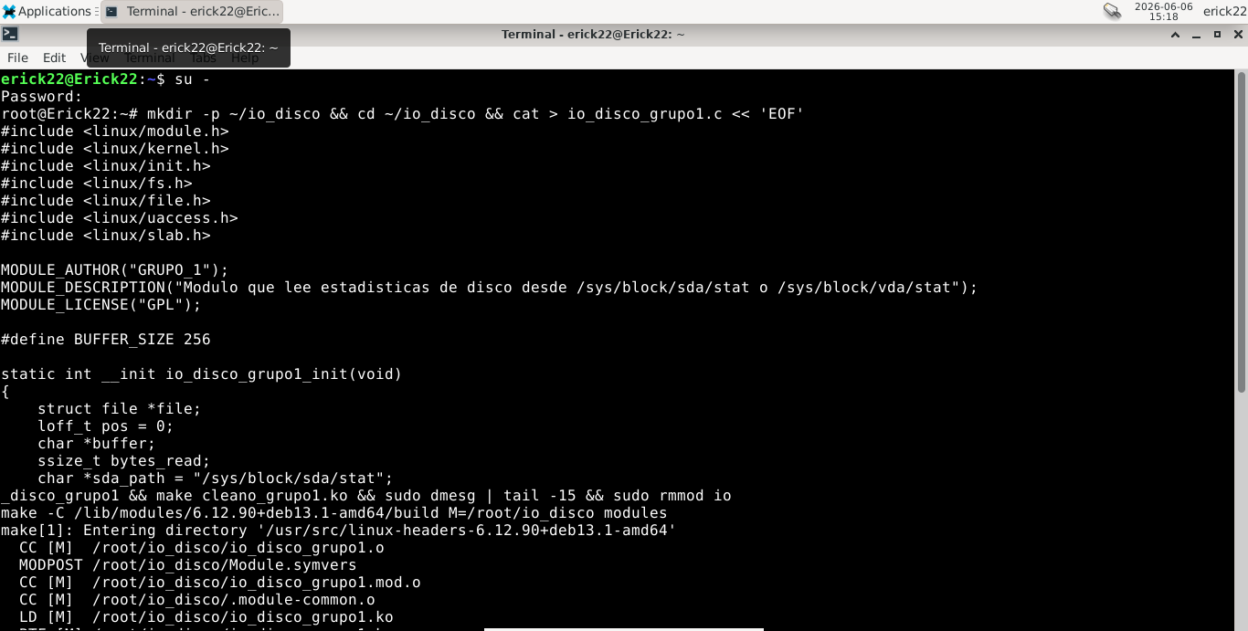

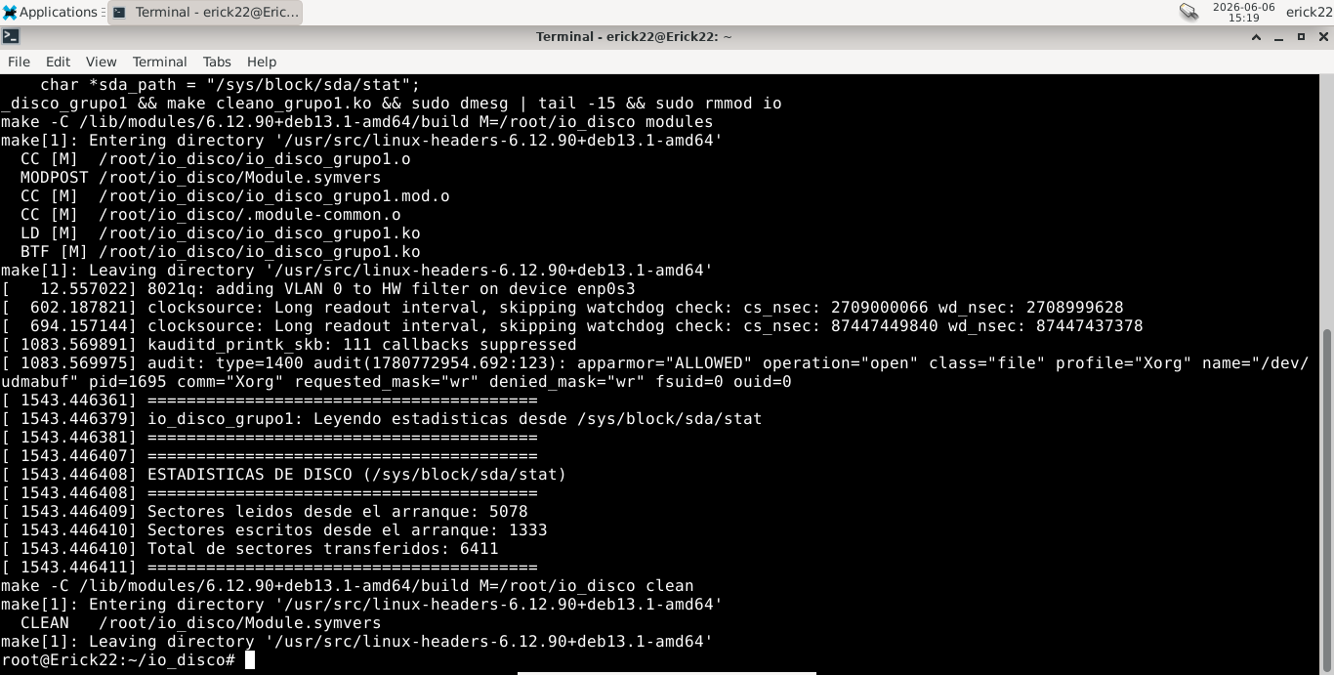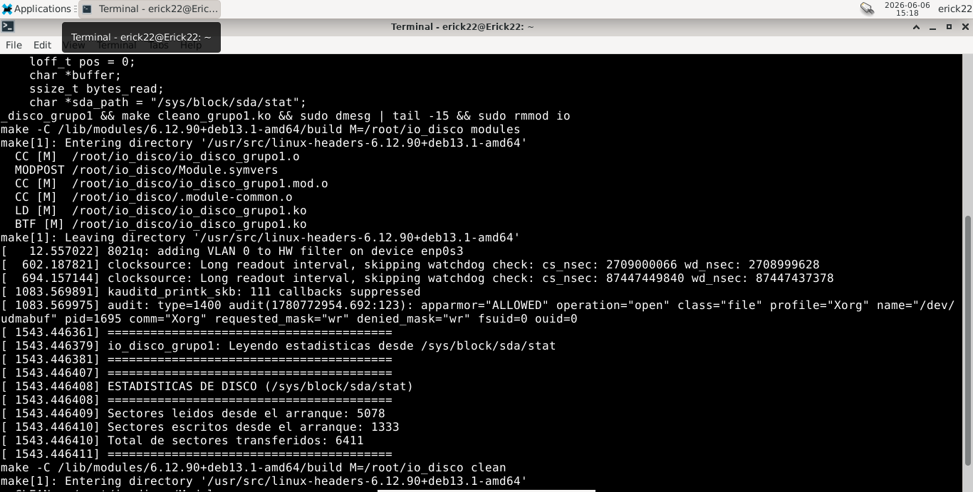
4. Entregables y Evaluación
F. Entregables requeridos

Entregable | Descripción
Informe PDF (máx. 25 pág.) | Portada con nombres y fecha. Secciones A–D con capturas de AMBOS equipos. Sección E con análisis comparativo de ambos integrantes.
Repositorio Git | Un repo por pareja. Commits de AMBOS integrantes distribuidos a lo largo de las 2 semanas. Carpetas: /base, /kernel-module, /experimentos, /capturas.
Código del Kernel Module | Un .c + Makefile por integrante, con el apellido en el nombre. Comentarios en el código explicando cada función.
Script bash de automatización | Script que ejecute automáticamente al menos 3 comandos de la Sección B y guarde la salida con timestamp en archivos de log.
Tabla comparativa A vs B | En el informe: tabla comparando métricas clave del subsistema E/S entre el equipo del Integrante A y el del Integrante B.

G. Rúbrica de evaluación

Criterio / Tema evaluado | Completo (100%) | Parcial (70%) | Básico (40%) | %
Secciones base A–D (comunes) | VM configurada, todos los comandos con captura y explicación técnica en ambos equipos | Una VM documentada bien, análisis parcial | Comandos sin explicación técnica | 20%
Kernel Module (5.3) | Carga/descarga en ambos equipos, printk con datos reales del subsistema, código comentado | Funcional en un equipo, printk sin datos reales del subsistema | Compila pero no carga, o sin Makefile | 20%
Emulación vs VirtIO (6.1–6.2) | Identificación con evidencia de dispositivos emulados vs VirtIO, análisis de dmesg comparativo | Identificación correcta sin análisis de dmesg | Solo respuesta teórica sin evidencia | 15%
Experimentos E/S — Sección E1 | Todos los experimentos ejecutados con evidencia y análisis técnico correcto | Mayoría ejecutados, análisis incompleto | Algunos experimentos sin análisis | 25%
Experimento Virtualización — E2 | Experimento completo, evidencia clara, análisis correcto de la configuración | Incompleto o análisis superficial | Sin experimento de virtualización | 10%
Pregunta Integradora | 200+ palabras con evidencia propia del laboratorio, demuestra comprensión del subsistema | Correcta pero sin evidencia del laboratorio | Superficial o sin relación con el laboratorio | 10%

Integridad académica
El historial de Git debe mostrar commits progresivos de AMBOS integrantes durante las 2 semanas, no una entrega masiva el último día.
Cada captura debe mostrar el prompt del terminal con el nombre de usuario del sistema (ej: alumno@ubuntu:~$).
La Sección E es única para esta pareja. Los resultados dependen del hardware y configuración de su equipo, lo que hace imposible copiar de otro grupo.

